ФЕДЕРАЛЬНОЕ ГОСУДАРСТВЕННОЕ АВТОНОМНОЕ

ОБРАЗОВАТЕЛЬНОЕ УЧРЕЖДЕНИЕ ВЫСШЕГО ОБРАЗОВАНИЯ

«НАЦИОНАЛЬНЫЙ ИССЛЕДОВАТЕЛЬСКИЙ УНИВЕРСИТЕТ

«ВЫСШАЯ ШКОЛА ЭКОНОМИКИ»

**Московский институт электроники и математики им. А. Н. Тихонова**

**ОТЧЕТ**

**По лабораторной работе 2**

**по дисциплине «Базы данных»**

Студент: Камаров Лазизбек Шухрат угли

Группа: БИВ201

Подгруппа: 1

Дата сдачи: 13.02.2022

МОСКВА 2022

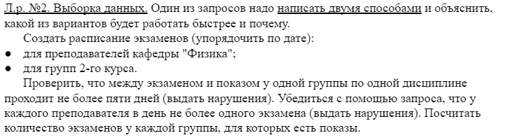

1. Решение

Дополним бд новыми сведениями:

INSERT INTO teachers

VALUES

(7,'Михайлов Адриан Ростиславович','старший преподаватель','Магистр','Физическая химия'),

(8,'Макаров Гарри Донатович','доцент','Магистр','Физическая химия'),

(9,'Фокин Лев Робертович','доцент','Магистр','Физическая химия'),

(10,'Мишин Владислав Станиславович','доцент','Магистр','Физическая химия');

INSERT INTO session

VALUES

('МИЭМ',2,343,'BIV195',1,7,47,'2021-05-02'),

('МИЭМ',2,707,'BIV195',0,9,43,'2021-05-01'),

('МИЭМ',2,343,'BIV195',0,6,40,'2021-04-03'),

('МИЭМ',2,635,'BIV195',0,8,41,'2021-04-04'),

('МИЭМ',2,635,'BIV195',1,10,42,'2021-04-05');

-- для преподавателей одной произвольной кафедры;

I Вариант реализации данного задания:

**SELECT faculty,subject_name,**

**course,groupp,time_date,**

**classroom,typee AS "Экзамен"**

**FROM session**

**JOIN subject ON subject.subject_cipher=session.subject**

**JOIN teachers ON session.teacher = teachers.id**

**WHERE typee = 0 AND chair = 'Физическая химия'**

**AND session.teacher = teachers.id**

**ORDER BY time_date**

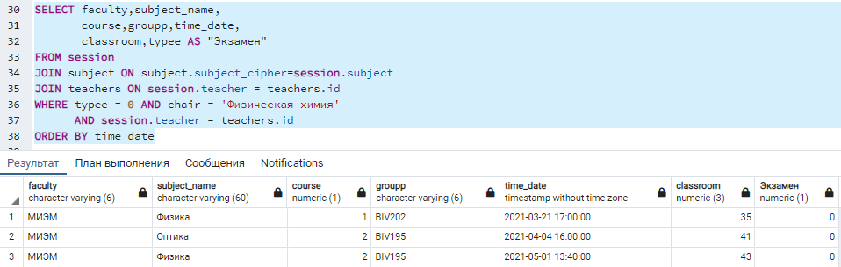



Рис.1

II Вариант реализации данного задания:

**SELECT faculty,subject_name,course,groupp,time_date,classroom,typee AS "Экзамен"**

**FROM session,subject,teachers**

**WHERE subject.subject_cipher=session.subject**

**AND session.teacher = teachers.id and**

**typee = 0 AND chair = 'Физическая химия'**

**AND session.teacher = teachers.id**

**ORDER BY time_date**

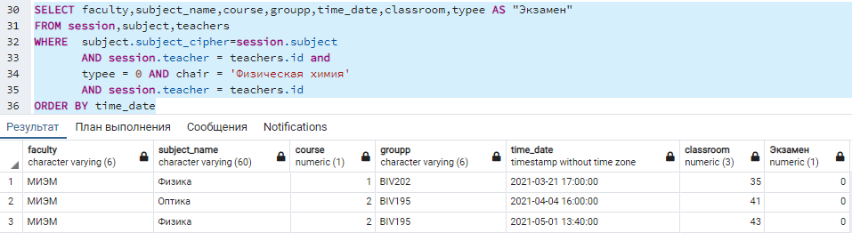



Рис.2

**Вывод:**

Скорость работы  “JOIN” и “WHERE” примерно одинакова.

Погрешность проявляется из-за загруженности процессора.

-- для одной произвольной группы.

**SELECT faculty,subject_name,**

**course,groupp,time_date,**

**classroom,typee AS "Экзамен"**

**FROM session**

**JOIN subject ON subject.subject_cipher = session.subject**

**JOIN teachers ON session.teacher = teachers.id**

**WHERE typee = 0 AND groupp = 'BIV195'**

**AND session.teacher = teachers.id**

**ORDER BY time_date**

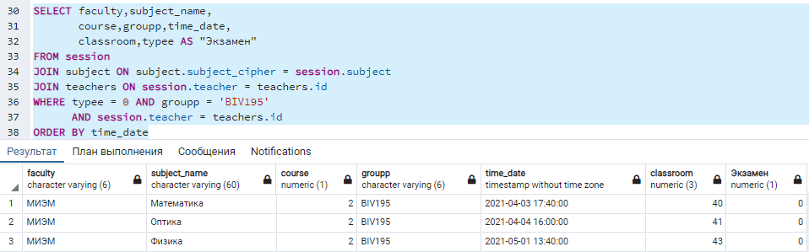

Рис.3

--у каждой группы между двумя экзаменами не менее трёх дней.

SELECT DISTINCT s.* FROM session s, session l

WHERE l.typee = 0 AND s.typee = 0

AND l.groupp=s.groupp

AND s.time_date - l.time_date

>= 259200 * INTERVAL '1 second'

**ДО:**

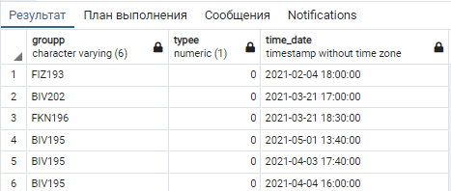

Рис.4

**После:**

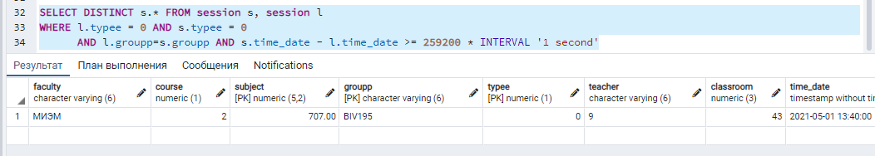

Рис.5

*Из рис.4 и рис.5 видно, что только у группы BIV195 только у одного экзамена есть разница в три дня в сравнении с одним из других экзаменов данной же группы.*

*--* Убедиться с помощью запроса, что у каждого преподавателя в день не более одного экзамена.

SELECT DISTINCT fio,l.time_date, COUNT(time_date)

FROM teachers,session l

WHERE l.teacher = teachers.id and l.typee = 0

GROUP BY(fio,l.time_date)

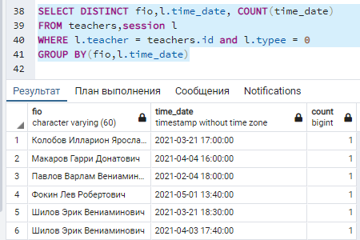

Рис.6

-- Посчитать количество экзаменов у каждой группы.

SELECT groupp,COUNT(*)

FROM session

WHERE typee = 0

GROUP BY(groupp)

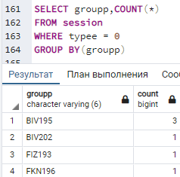

Рис.7